Correctiesleutel dagtaak 1 Maandag 20 april 2020
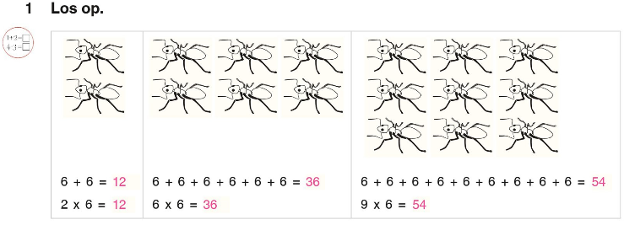
Wiskunde: De maaltafel van 6

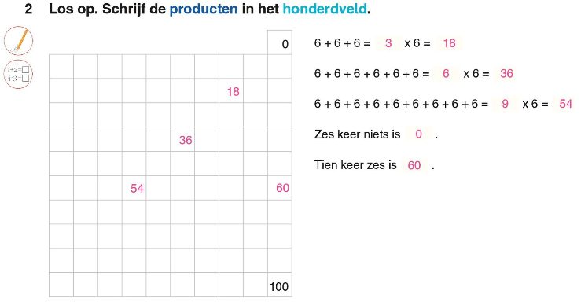

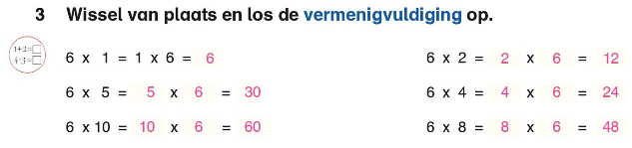

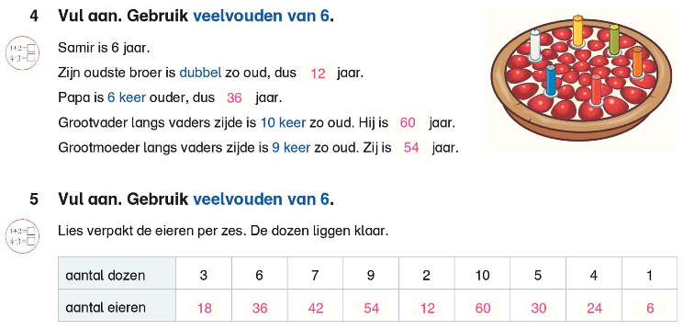

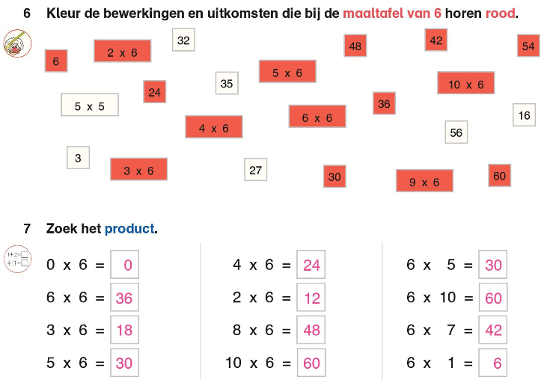

Taal: Ik kies een gedicht dat ik mooi vind en kan zeggen waarom ik het mooi vind.
Geen correctiesleutel bij deze opdrachten. De kinderen mogen hun eigen mening geven omtrent de gedichten.
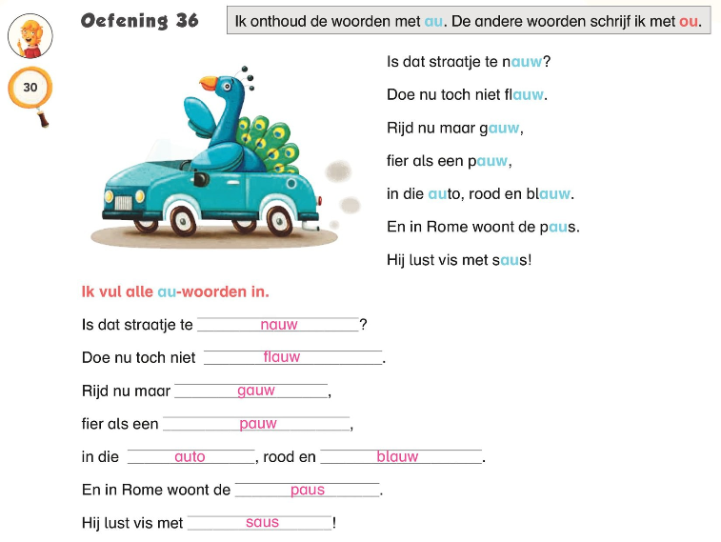
Spelling: woorden met au en auw

